**문서 개요**

‘Colorful Travel’ 플레이어 캐릭터의 상태에 대한 내용을 기술한다.

**캐릭터**

* 속성

∙ 무게

∙ 이동속도

∙ 점프력

∙ 밀기-잡기 힘

∙ 색바꾸기 범위

∙ 색깔 속성

∙ 상태

* 규칙

∙ 잡기를 제외한 모든 상태에서는 플레이어가 가진 포스가 오브젝트에 전달되지 않는다.

**캐릭터 상태**

**1) 대기(IDLE)**



* 조작

∙ 없음

* 애니메이션

∙ 캐릭터가 제자리에 유지 시 대기 애니메이션 재생

**2) 이동**



* 조작

|  |  |
| --- | --- |
| 조작키 | 행동 |
| W | 카메라가 바라보는 방향으로 이동 |
| A | 카메라가 바라보는 방향의 반대로 이동 |
| S | 카메라가 바라보는 방향의 좌측방향으로 이동 |
| D | 카메라가 바라보는 방향의 우측방향으로 이동 |

* 애니메이션

∙ 캐릭터 속도에 따라 가감되어 재생

* 규칙

∙ 플레이어 조작으로 인한 이동에는 한계 속도 존재(다른 요인으로 인한 속도 증가는 가능)

∙ 키 입력이 없을 경우 물리(마찰력)에 의해 속도가 늦춰지며 완전히 정지할 경우 대기 상태로 전환

∙ 캐릭터가 공중에 있는 상태에서는 이동 속도가 감소되어 적용된다.

∙ 색 바꾸기를 하는 동안에는 이동 입력이 제한된다.

∙ 이동 가능 높이 (y축 단차)

∙ 이동 가능 기울기 (각도)

**3) 점프**



* 조작

∙ Space bar

* 애니메이션

∙ 상승과 하강

* 행동

∙ 캐릭터의 Y축으로 n만큼의 힘을 가하여 뛰어 오른다.

* 규칙

∙ 캐릭터가 공중에 있을 때는 점프 입력이 불가능하다.

**4) 잡기**



* 조작

∙ F

* 애니메이션
* 행동

∙ 캐릭터가 대상을 잡는다. (대상과 캐릭터가 붙는다.)

* 규칙

∙ 대상

- Changeable object와 Unchanged object

- 캐릭터의 정면 바로 앞(거리 n)에 Changeable object 또는 Unchanged object가 감지되면 F키를 누를 수 있도록 활성화가 된다. (UI에서 나타냄)

∙ 잡기 상태에서 이동 조작은 W(밀기)와 S(당기기)만 사용할 수 있다.

∙ 잡기 도중에는 캐릭터의 정면 방향이 잡기를 시작한 그 순간의 상태로 고정되며 캐릭터가 회전하지 않는다.

∙ 잡고 있는 오브젝트 면의 법선 벡터와 캐릭터 정면 방향의 사이 각도가 45도 이하로 내려가면 잡기 상태가 강제로 해제된다.

**4-1) 밀기**



* 조작

∙ 잡기(F를 누르고 있음)상태에서 W

* 애니메이션
* 행동

∙ 캐릭터의 전방으로 n만큼의 힘을 가한다.

* 규칙

∙ 검은색(무거움)의 오브젝트에는 힘을 가할 수 없다. (밀리지 않는다.)

**4-2) 당기기**



* 조작

∙ 잡기(F를 누르고 있음)상태에서 S

* 애니메이션
* 행동

∙ 캐릭터의 후방으로 n만큼의 힘을 가한다.

* 규칙

∙ 검은색(무거움)의 오브젝트에는 힘을 가할 수 없다. (당겨지지 않는다.)

**5) 색 바꾸기**

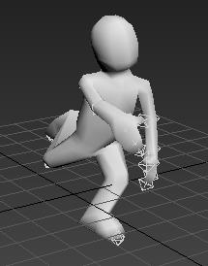

* 조작

∙ 마우스 좌클릭

* 애니메이션
* 행동

∙ 캐릭터가 대상의 색을 바꾼다.

* 규칙

∙ 대상

- Changeable object

- 캐릭터와 일정 거리(n)내에 있고 카메라 중앙점에 위치한 가장 가까운 Changeable object는 테두리(아웃라인)가 강조된다. 현재 캐릭터 색깔 속성의 색으로 빛난다.

∙ 재사용 대기 시간

색 바꾸기를 사용한 이후 재사용 대기 시간이 적용되며 재사용 대기 시간 동안에는 조작 키를 입력해도 동작하지 않는다.

- n초

∙ Changeable object가 아닌 오브젝트나 허공에는 좌클릭을 해도 색 바꾸기가 발동되지 않는다. – 사용 가능한 상태에서 허공에 좌 클릭을 할 경우 이펙트만 표현한다.

∙ 동작이 불가능한 상태

- 캐릭터가 공중에 있을 때

- 잡기 상태일 때

**5) 팔레트 들기**

* 조작

∙ Ctrl

* 애니메이션
* 행동 순서

① Ctrl을 눌러 팔레트 UI를 띄운다. (게임은 일시 정지)

② 마우스를 이용하여 팔레트에서 색깔을 클릭한다.

③ 캐릭터의 색깔 속성이 선택한 색깔로 변경된다.

④ Ctrl을 다시 눌러 게임으로 돌아온다.

* 규칙

∙ 동작이 불가능한 상태

- 캐릭터가 공중에 있을 때

- 잡기 상태일 때

**5) 기절**



* 애니메이션
* 규칙

∙ 캐릭터가 어떤 상태라도 일정 수준 이상의 힘을 받으면 기절 상태가 된다.

예) 높은 곳에서 떨어짐, 오브젝트와 크게 충돌 했을 때 등

∙ 기절 상태로 n초 이상 지면(오브젝트 포함)에 닿아 있으면 대기 상태로 돌아온다.

∙ 카메라 조작 외의 모든 조작이 불가능 하다.

**캐릭터 애니메이션**

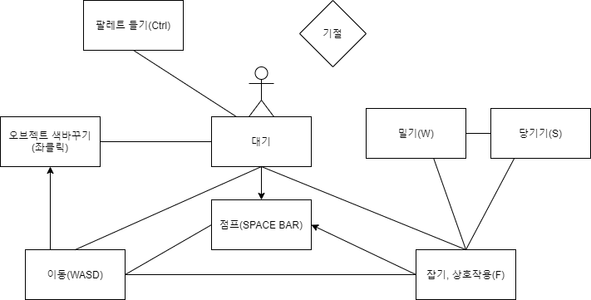

|  |  |  |  |  |
| --- | --- | --- | --- | --- |
| 행동 | 시작 프레임 | 종료 프레임 | 속도 (초기값) | 기타 |
| 대기 | 1F | 28F | 0.5 | 반복 |
| 이동 | 86F | 136F | 0.5 | 속도차 존재  걷기 86 – 118  달리기 119 – 136  반복 |
| 점프 | 137F | 149F | 0.5 | 점프의 한 동작  상승 137 - 144  낙하 145 - 149 |
| 밀기 | 150F | 182F(놓는 모습) | 0.5 | 반복 |
| 당기기 | 183F | 214F | 0.5 | 반복 |
| 색바꾸기 | 229F | 244F | 0.5 | 240F에 빔 발사 및 적용 |
| 기절 | 295F | 308F | 0.5 | 일어서는 모습 308 - 325 |

*초기 값에 따라 부자연스러움 있을 수 있음.

**빔**

* 속성

∙ 거리

∙ 유지 시간

색바꾸기 동작 240F 에 빔 발사와 색 변환이 이루어진다.

이펙트 (어떠한 힘에도 영향을 받지 않는다. – 충돌 판정은 가능)

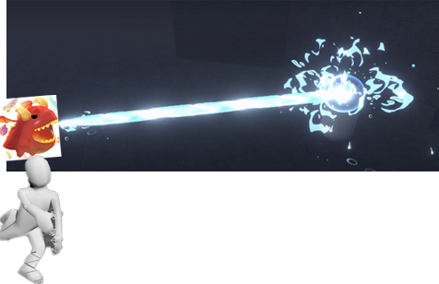

**도상 기호**

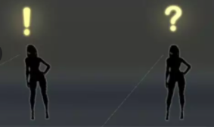

* 속성

∙ 판정 범위 (캐릭터의 N 거리 범위 구역)

∙ ‘물음표’ 거리

∙ ‘느낌표’ 거리

* 규칙

∙ 도상기호는 용 위에 나타난다.

∙ 수집 아이템 판정 범위 안에서 거리가 멀 경우 ‘물음표’ 기호가 뜨고 가까울 경우 ‘느낌표’ 기호가 머리 위에 뜬다.

**\*리소스 유니티 파티클 시스템으로 구현되어 있어 작업 우선도가 떨어질 것 같습니다.**